PAGINA WEB SFC CONSULTORES EN SALUD S.A.S

***Logo***



***Lema***

LLEVE SU EMPRESA (IPS) AL SIGUIENTE NIVEL, CON EXPERIENCIA Y CONOCIMIENTO A SU SERVICIO.

***CADA MINUTO CUENTA***

***Inicio***

***Quienes somos***

SFC Consultores en salud S.A.S es una empresa especialista en brindar a sus clientes una consultoría en las áreas Administrativa, Financiera y comercial involucradas en los procesos del campo de la salud, la cual ofrece una opinión objetiva, libre y honesta sobre el desarrollo, crecimiento y operación de una compañía o aliado estratégico.

***Misión***

Aportar un valor agregado, conocimiento y experiencia a las empresas colocando sobre la mesa reflexiones e ideas a largo plazo sobre el manejo administrativo, financiero y comercial de su compañía, al tener una visión mayor sobre los errores y aciertos que se evidencien en la operación de la misma. Ya que las empresas se encuentran claramente enfocadas en sus propios objetivos y labores, por lo tanto, tener esta visión ampliada por parte de SFC CONSULTORES EN SALUD S.A.S marcara una gran diferencia entregando éxito y crecimiento exponencial a sus clientes.

***Valores corporativos***

El valor más importante de SFC CONSULTORES EN SALUD S.A.S es el criterio de análisis que proporciona con una perspectiva objetiva e imparcial, pero sobre todo las distintas miradas que arroja sobre un mismo asunto, con uno de sus pilares de éxito en su recurso humano, organizado y sustentado para poder apoyar a las empresas con su aporte, no solo se trata de personas que están preparadas profesionalmente, sino de personas con experiencia en negocios, que han trabajado con varias empresas y proyectos enriqueciendo su punto de vista. SFC CONSULTORES EN SALUD S.A.S además de lo mencionado anteriormente cuenta con valores corporativos tales como:

* Atención personalizada
* Transparencia
* Liderazgo
* Calidad
* Innovación
* Compromiso
* Trabajo en equipo
* Identidad institucional
* Respeto
* Ética
* Equidad

***Contacto***

Transversal 18 Bis No. 13-36 Sur

Bogotá D.C, Colombia.

Teléfono: 3114741838 -3164964198

E-mail: sfcsalud10@gmail.com

***¿IDENTIFICA ALGUNO DE ESTOS PROBLEMAS?***

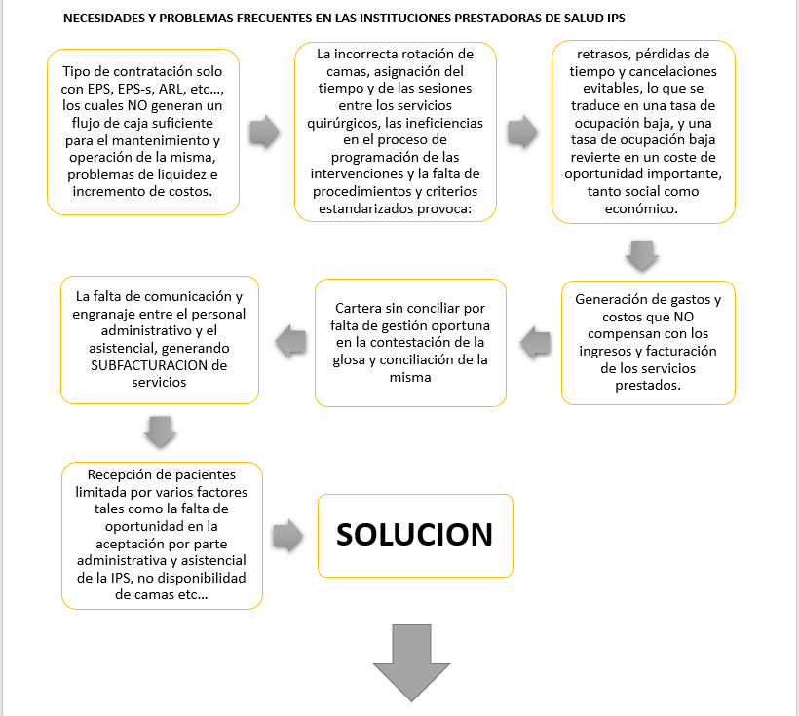

***SERVICIOS***

***Experiencia***

* MEDICAL PRO INFO

Manejo y capacitación de todos los procesos involucrados en el área de cuentas médicas tales como Facturación, referencia y contrarreferencia, glosas, cartera, auditoria.

Manejo e implementación de modelos de atención SOAT.

Conciliación de cuentas medicas

* JARBSALUD IPS

Manejo y capacitación de todos los procesos involucrados en el área de cuentas médicas tales como Facturación, referencia y contrarreferencia, glosas, cartera, auditoria.

Manejo e implementación de modelos de atención SOAT.

Conciliación de cuentas medicas

* FARMACIA SANARTE

Asesoría y auditoria en los procesos involucrados en el área de cuentas médicas.

* CENTRO HOSPITALARIO DEL META

Manejo completo y tercerización de todos los procesos involucrados en el modelo de atención SOAT.

***UBICACIÓN***

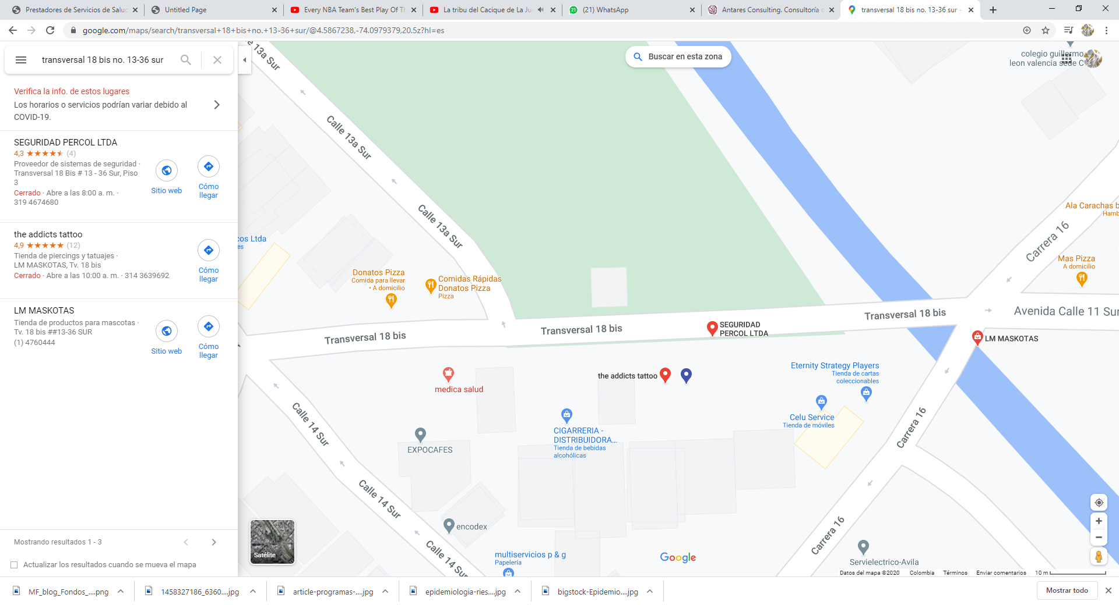

Transversal 18 Bis No. 13-36 Sur Bogotá D.C, Colombia. Frente del CAI RESTREPO

***EQUIPO DE TRABAJO***

***Resultados***

* *INCREMENTO DE INGRESO DE FACTURACION POR PERIODO MENSUAL*
* *DISMINUCION DE GLOSA GENERADA EN EL CICLO DE FACTURACION*
* *ARTICULACION PROCESOS MEDICO ASISTENCIAL VS ADMINISTRATIVO*
* *RECUPERACION DE CARTERA A CORTO PLAZO*
* *IMPLEMENTACION EFICAZ Y PRODUCTIVA DE MODELO DE ATENCION SOAT*
* *CAPACITACION Y ESTANDARIZACION DE LOS PROCESOS ADQUIRIRDOS POR LA COMPAÑIA*